Percobaan 1
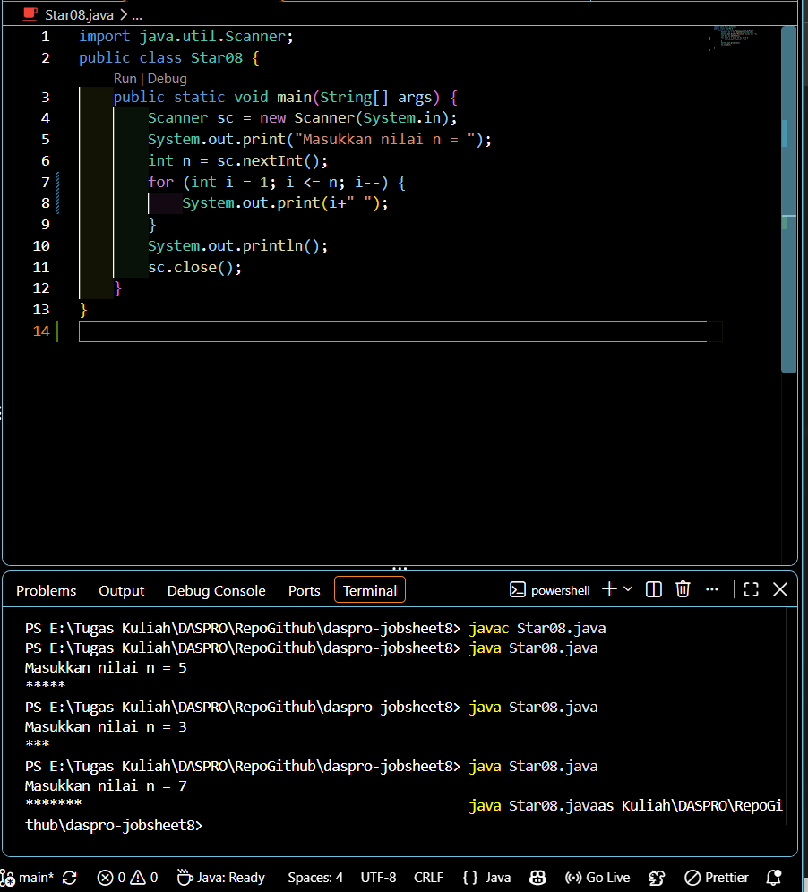
- Jika inisiasi diubah menjadi i = 0, karakter yang tercetak 6 ketika n = 5. Itu karena perulangannya mulai dari 0 yang mana iterasi menjadi 6, titik awalnya menjadi bergeser satu langkah ke bawah sementara batasnya tetap.
- Jika kondisi 1 <= n di ganti menjadi i < n, perulangan berjalan 4 kali saat n = 5. Operator < nilai batasnya tidak ikut diproses.
- 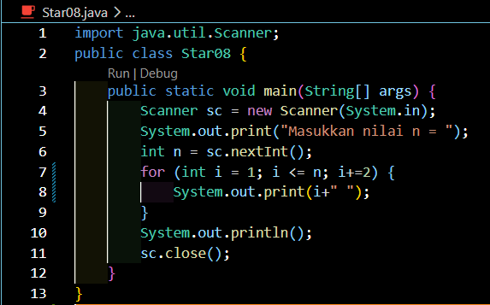
- Perulangan akan berhenti kalau kondisinya menjadi false. Dengan kode yang sama tanpa pengubah i <= n, yang mana kondisi ini berhenti kalau lebih dari n, sementara i—membuat i menjadi kecil dan kondisinya menjadi selalu true
Percobaan 2
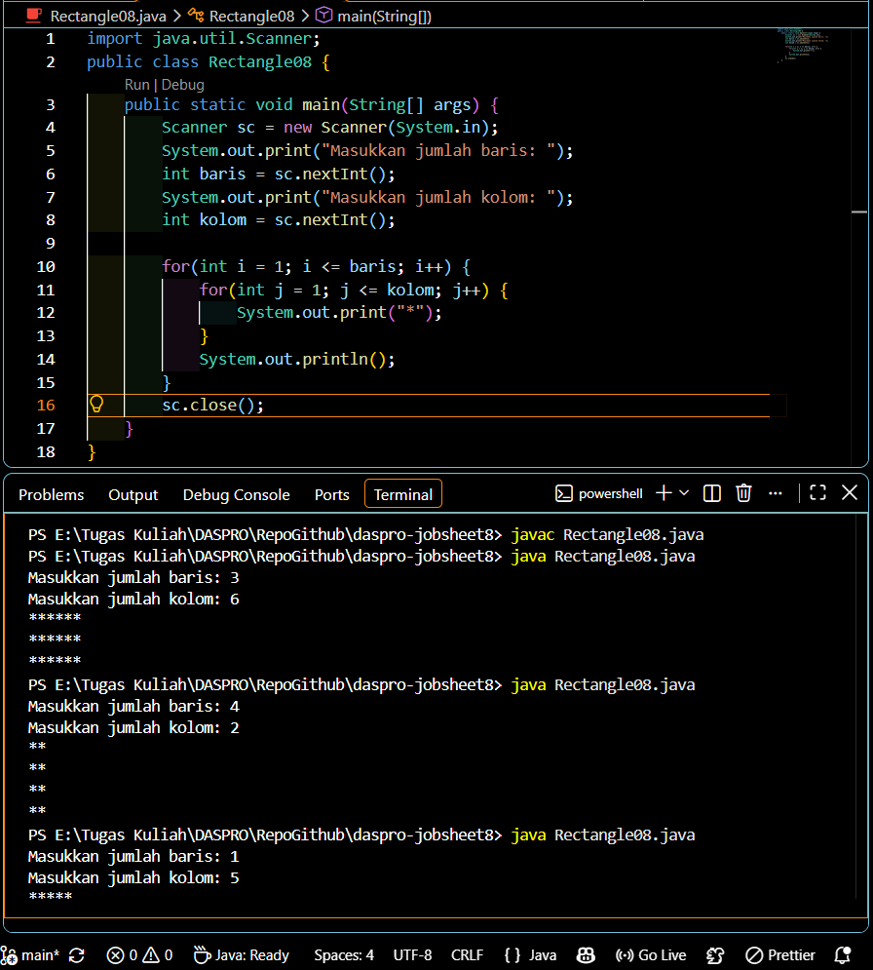
- Fungsi i penghitung untuk baris tingkat perulangan pertama dan fungsi j penghitung untuk kolom tingkat kedua yang mana setelah i di masukkan nilainya akan berlanjut ke j
- Outer loop (i) 4 kali, Inner loop (j) 4 kali dimulai masing-masing 7 iterasi dengan total 28 iterasi, proses yang pertama (print(“*”)) 28 kali
- Setelah ditukar barisnya menjadi 6 dan kolomnya menjadi 3, jadi bentuk perseginya memanjang kebawah, karena fungsi outer loop (i) menghitung baris
- Menghapusnya membuat program tidak membuat persegi, program menampilkan baris berupa bintang sebanyak 28 jika baris diisi 4 dan kolom diisi 7
Percobaan 3
Soal selama mencoba
- a) outer loop yang di jalankan ada 6, belum sesuai karena jumlah baris yang diinginkan 5 baris
b) tidak ada alias kosong ‘ ‘
c) karena belum ada proses println yang mana mencetak output ke baris baru.
- Tadi pembetulannya itu tidak ada println yang mana mencetak output kebaris yang baru untuk i kenapa tidak sesuai? Karena output yang diharapkan berbentuk segetiga buka baris dan i = 0 di ubah menjadi 1 agar tidak ada baris yang kosong, karena saat debug terproses oleh program menjadi sebuah baris walau isinya ‘ ‘
- Peran i adalah penghitung baris, peran j penghitung bintang dalam satu baris. Kenapa inisiasi j itu 0? Karena j mengitung bintang per baris, setiap baris baru harus mengitung dari 0. Kalau tidak di riset setelah baris pertama selesai j tetap bernilai 1, kondisi j <i hanya memeberi 1 iterasi dan seterusnya.
- Inisiasi i = 1 menjadi i = n memberikan baris pertama menjadi lebih panjang. lalu kondisi i <= n menjadi i >=1 perulangan berjalan selama masih ada baris dengan minimal 1 bintang, berhenti ketika i menjadi 0 dan update setelah baris di proses dari increment(i++) jadi decrement(i—) jumlah bintang berkurang stu per baris sehingga arah update turun.

Tugas
- 
 

